Місто / ….. громада
Муніципальний енергетичний менеджмент
Енергетичний звіт 2019

Дата:
Автор:

Зміст

1. Вступ 3
2. Стислий опис 4
3. Енергоспоживання та витрати 4
3.1. Загальні витрати на опалення, електроенергію 4
3.2. Споживання теплової енергії фактичне та скориговане за температурою 4
3.3. Споживання теплової енергії та витрати 5
3.4. Споживання теплової енергії закладами 5
3.5. Споживання електроенергії та витрати 7
3.6. Споживання електричної енергії закладами 7
3.7. Зміни витрат і споживання 8
3.8. Порівняння зі споживанням за категоріями з іншими містами 9
4. Пропозиції стосовно подальших заходів (технічних й організаційних) 10
5. Додаток 1 – перелік будівель, включених до даного звіту 11
6. Додаток 2: Документи та нормативні акти, що регламентують місцеву систему муніципального енергетичного менеджменту 14
6.2. Рівень A 14
6.3. Рівень B 14
6.4. Рівень C 14

Вступ
Не більше однієї сторінки
Текст про стан і процес запровадження муніципального енергетичного менеджменту в громаді із зазначенням важливих дат (напр., дата ухвалення рішення міської ради, дата призначення менеджера з енергозабезпечення. Попереднє місце роботи й департамент менеджера з енергозабезпечення, зовнішня підтримка тощо). Мотивація, коли, чому та що було досягнуто?
Дата | Подія
00.00.2000 | Рішення міської ради про запровадження муніципального енергетичного менеджменту
00.00.2000 | Призначення менеджера з енергозабезпечення
00.00.2000 | Початок енергетичного контролю
00.03.2019 | Перший енергетичний звіт

Включно з вступними словами мера про важливість муніципального енергетичного менеджменту.

Стислий опис

Енергоспоживання та витрати

Загальні витрати на опалення, електроенергію

Текстова частина з роз’ясненнями…

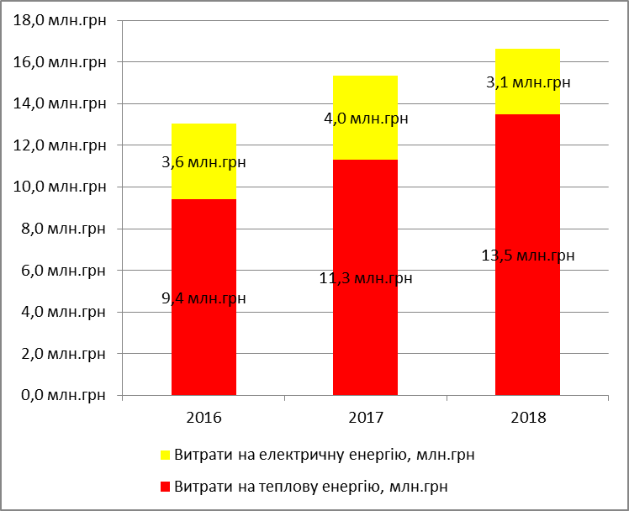
Текстова частина з роз’ясненнями…

Споживання теплової енергії фактичне та скориговане за температурою
Мета корегування температури полягає в тому, щоб допомогти користувачам краще зрозуміти основні тенденції споживання енергії в умовах впливу коливання температури, що інтерпретується як можливе споживання при її середньому рівні. Коли рік прохолодніше, ніж довгостроковий середній показник, корекція температури регулює показник споживання енергії вниз, щоб врахувати факт збільшення потреб в енергії задля підтримки тепла в приміщенні. І навпаки, коли місяць тепліше, ніж у середньому, споживання коригується вгору.
Нижче представлено фактичне споживання енергоносіїв та споживання скориговане за температурою зовнішнього повітря.

Споживання теплової енергії та витрати

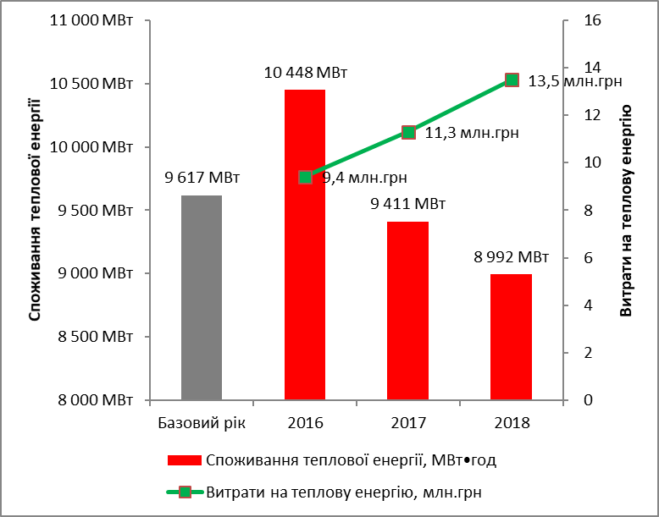
Текстова частина з роз’ясненнями

Споживання теплової енергії закладами

Текстова частина з роз’ясненнями

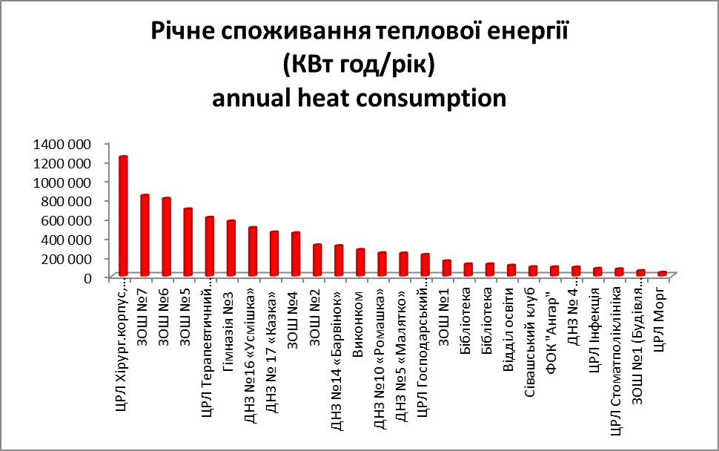

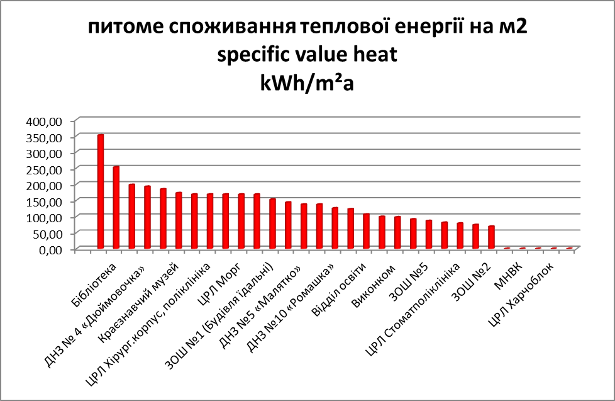

Споживання електроенергії та витрати
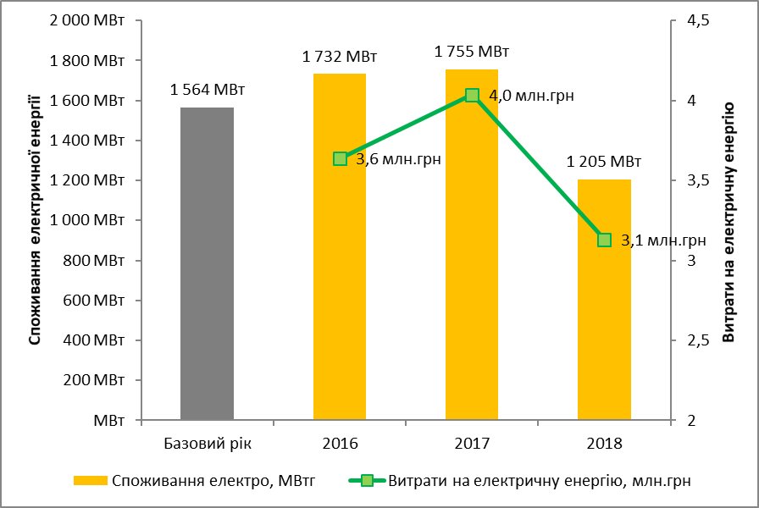
Текстова частина з роз’ясненнями

Споживання електричної енергії закладами
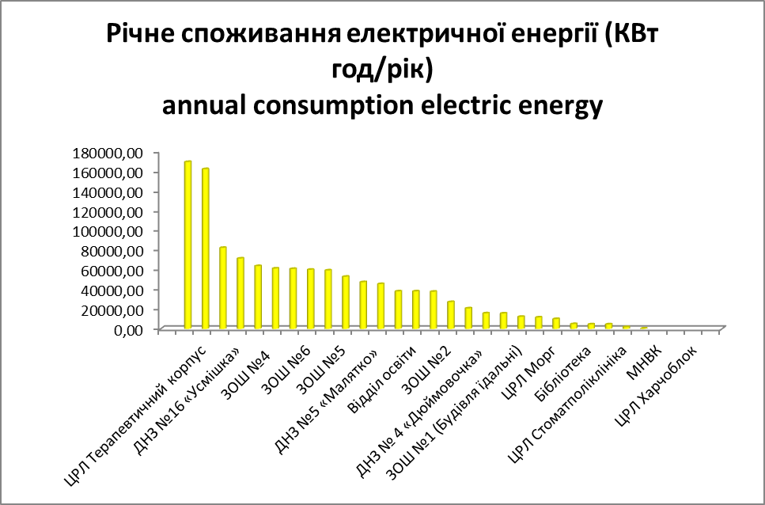

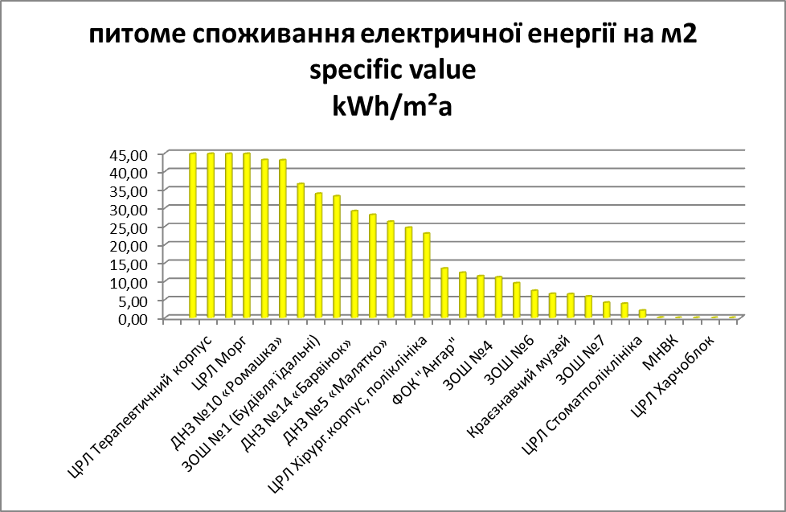

Зміни витрат і споживання

 | Базовий рік | 2018
Опалення | 9 617 МВт | 8 992 МВт
Електроенергія | 1 564 МВт | 1 205 МВт
Викиди СO₂ | 3369 тонн | 2915 тонн

2018 | Споживання |  | Споживання на одиницю площі
 | % | Кількість | % | Кількість
Опалення | -6,49% | -624 МВт•год | -1,08% | -17 кВт•год/м²
Електроенергія | -22,97% | -359 МВт•год | -22,97% | -4 кВт•год/м²
Викиди СO₂ | -13,47% | -454 тонн | -13,47% | -5 кг/м²

2018 | Ціна енергоносіїв |  | Витрати
 | % | Сума | % | Сума
Опалення | 67% | 0,6 грн | 43% | 4,1 млн грн
Електроенергія | 24% | 0,5 грн | -14% | -0,5 млн грн
Разом | - | - | - | 3,6 млн грн

Енергоспоживання в 2018 році в порівнянні з попередніми періодами. Роз’яснення заощаджень тощо….

Порівняння зі споживанням за категоріями з іншими містами

Для прикладу представлено споживання теплової енергії в категорії «адміністративні будівлі» (в якості прикладу можете обрати іншу категорію).
Усі категорії доступні за посиланням …….
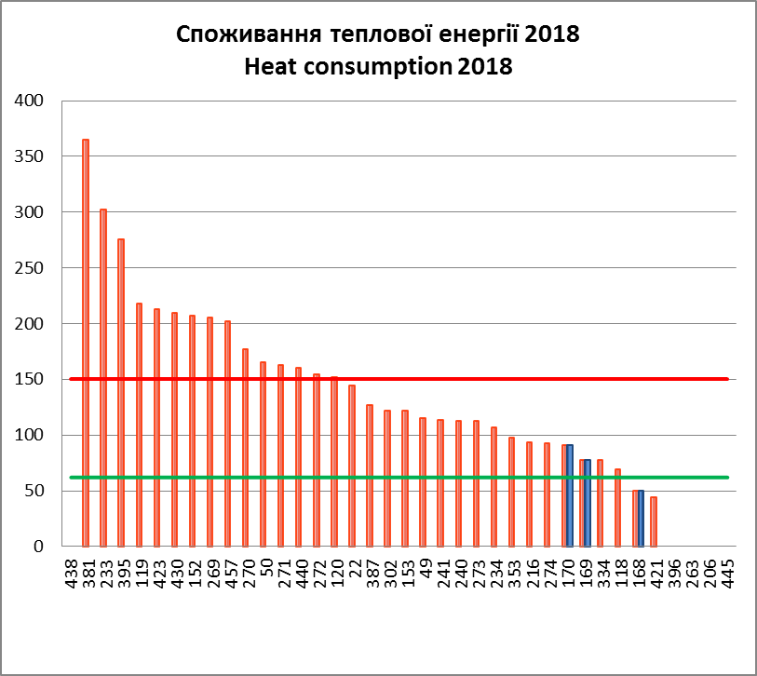

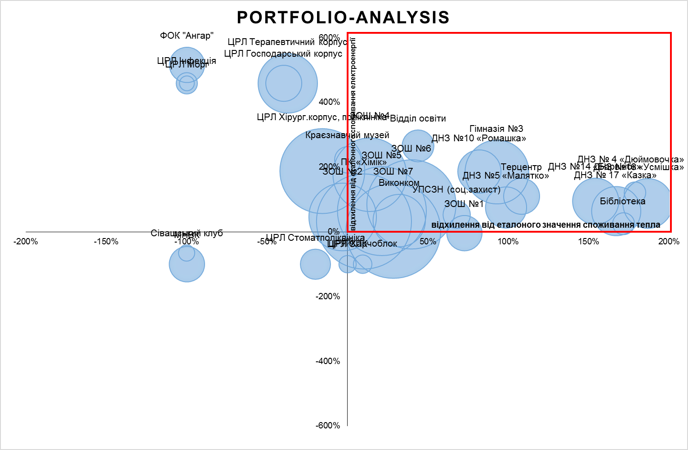

Пропозиції стосовно подальших заходів (технічних й організаційних)

На основі інформації, отриманої за результатами аналізу, протягом 2019-2020 років пропонується впровадження наступних заходів.
Будівля | Захід, який пропонується до реалізації | Роз’яснення, чому даний захід у даній будівлі | Орієнтовна вартість та джерело фінансування
ЦРЛ | Заміна 100 ламп розжарювання на LED | 100 ламп*100Вт*6 годин роботи*365 днів*3,09 грн/кВт= 67671 грн - річні витрати коштів на електричну енергію.  100 LED*10Вт*6 годин роботи*365 днів*3,09 грн/кВт= 6767,1 грн - річні витрати коштів на електричну енергію.  Вартість нових ламп – 14000 грн  Термін окупності 3 місяці | Вартість нових ламп – 14000 грн.  Місцевий бюджет

Додаток 1 – перелік будівель, включених до даного звіту

Номер  Number | Назва будівлі | Категорія будівлі | Рік забудови | Загальна площа [м2] | Річне споживання теплової енергії  (КВт год/рік)  annual heat consumption | Річне споживання електричної енергії (КВт год/рік)  annual consumption electric energy
1 | Територіальний центр соціального обслуговування (надання соціальних послуг) Первомайської міської ради | адміністративна будівля | 1979 | 1322,0 | 203527,326 | 27724
2 | Виконавчий комітет Первомайської міської ради | адміністративна будівля | 1988 | 2796,8 | 273462 | 37651
3 | Відділ освіти виконавчого комітету Первомайської міської ради | адміністративна будівля | 1967 | 1039,5 | 110589,67 | 37969
4 | Первомайський дошкільний навчальний заклад (ясла-садок) № 4 «Дюймовочка»  Первомайської міської ради Харківської області | дитячий садок | 1965 | 475,0 | 91330,39 | 15766
5 | Первомайський дошкільний навчальний заклад (ясла-садок) №5 «Малятко» комбінованого типу Первомайської міської ради Харківської області | дитячий садок | 1966 | 1729,0 | 236903,1 | 45383
6 | Первомайський дошкільний навчальний заклад (ясла-садок) №10 «Ромашка» | дитячий садок | 1970 | 1905,0 | 239147,69 | 81980
7 | Первомайський дошкільний заклад «ясла садок» №14 «Барвінок» комбінованого типу Первомайської міської ради Харківської області | дитячий садок | 1978 | 2181,5 | 312 963 | 63539
8 | Первомайський дошкільний навчальний заклад (ясла-садок) № 16 «Усмішка» | дитячий садок | 1980 | 2533,0 | 501 020 | 71220
9 | Первомайський дошкільний навчальний заклад (ясла-садок) № 17 «Казка» Первомайської міської ради Харківської області | дитячий садок | 1989 | 2468,0 | 454 617 | 60718
10 | Первомайська загальноосвітня школа І-III ступенів №1 Первомайської міської ради Харківської області | школа | 1962 | 1273,5 | 156074,6 | 4918
11 | м. Первомайський, вул. Соборна б.12 | школа | 1962 | 362,0 | 55184,35 | 12269
12 | Первомайська загальноосвітня школа І-III ступенів №2 Первомайської міської ради Харківської області | школа | 1966 | 4659,0 | 320755,4 | 27203
13 | Первомайська гімназія №3 Первомайської міської ради Харківської області | школа | 1968 | 4153,7 | 568920,99 | 47301
14 | Загальноосвітня школа І-ІІІ ступенів № 4  Первомайської міської ради Харківської області | школа | 1975 | 5523,0 | 446498,78 | 61101
15 | Первомайська загальноосвітня школа І- III ступенів №5 Первомайської міської ради Харківської області | школа | 1978 | 8053,7 | 693724 | 52789
16 | Первомайська загальноосвітня школа  I- ІІІ ступенів №6 Первомайської міської ради Харківської області | школа | 1983 | 8108,2 | 803644,63 | 59872
17 | Первомайська загальноосвітня школа І-ІІІ ступенів №7 Первомайської міської ради Харківської області | школа | 1988 | 9161,2 | 834 833 | 37998
18 | Міжшкільний навчально-виробничий комбінат | заклад позашкільної освіти | 1975 | 1280,0
19 | Фізкультурно - оздоровчий комплекс "Ангар" Первомайської ДЮСШ Первомайської міської ради Харківської області | спортивна школа | 2016 | 1269,9 | 93 738 | 15640
20 | КЗОЗ Первомайська центральна районна лікарня | лікарня | 1969 | 306,0
21 | КЗОЗ Первомайська центральна районна лікарня | лікарня | 1978 | 7343,0 | 1 234 804 | 168808
22 | КЗОЗ Первомайська центральна районна лікарня | лікарня | 1969 | 3608,00 | 606 724 | 161 570
23 | КЗОЗ Первомайська центральна районна лікарня | лікарня | 1969 | 1321,00 | 222 140 | 59 156
24 | КЗОЗ Первомайська центральна районна лікарня | лікарня | 1969 | 464,00 | 78 027 | 20 778
25 | КЗОЗ Первомайська центральна районна лікарня | лікарня | 1969 | 350,00
26 | КЗОЗ Первомайська центральна районна лікарня | лікарня | 1969 | 223,00 | 37 500 | 9 986
27 | КЗОЗ Первомайська центральна районна лікарня | лікарня | 1969 | 932,0 | 73 036 | 1 843
28 | Первомайська міська централізована бібліотечна система | бібліотека | 1980 | 492,0 | 124 215 | 4 653
29 | Первомайський краєзнавчий музей | музей | 1977 | 720,0 | 124 215 | 4 653
30 | Комунальний заклад «Первомайський міський Палац культури «Хімік» | будинок культури | 1993 | 9204,0 | 0 | 473
31 | Сівашський клуб | будинок культури | 1969 | 270,0 | 94 843 | 11 636
32 | Управління соціального захисту населення Первомайської міської ради | адміністративна будівля | 1989 | 763,2

Додаток 2: Документи та нормативні акти, що регламентують місцеву систему муніципального енергетичного менеджменту

Рівень A
- Основи: Рішення сесії про запровадження системи МЕМ; Розпорядження голови про запровадження енергомоніторингу; Положення про відділ енергоменеджменту; Посадова інструкція енергоменеджера; посадові інструкції керівників бюджетних установ з включеними завданнями по МЕМ; посадові інструкції завгоспів з включеними завданнями по МЕМ тощо
- Перелік будівель, що утримуються коштом місцевого бюджету
- Схеми лічильників
- Принципи роботи з керівниками бюджетних установ та завгоспами

Рівень B
- Положення/ рішення/ розпорядження про енергетичний моніторинг
- Опис інструментів кліматичної й температурної корекції

Рівень C
- Взірці енергетичних аудитів, місцеві рішення, які регламентують їх проведення.
- Реалізація – документи, що регламентують участь енергоменеджера в плануванні, розробці й реалізації проектів з енергоефективності.
- Закупівлі - документи, що регламентують участь енергоменеджера в закупівлі/плануванні закупівель енергоресурсів, енергоємного обладнання, послуг/робіт у сфері енергоефективності.

